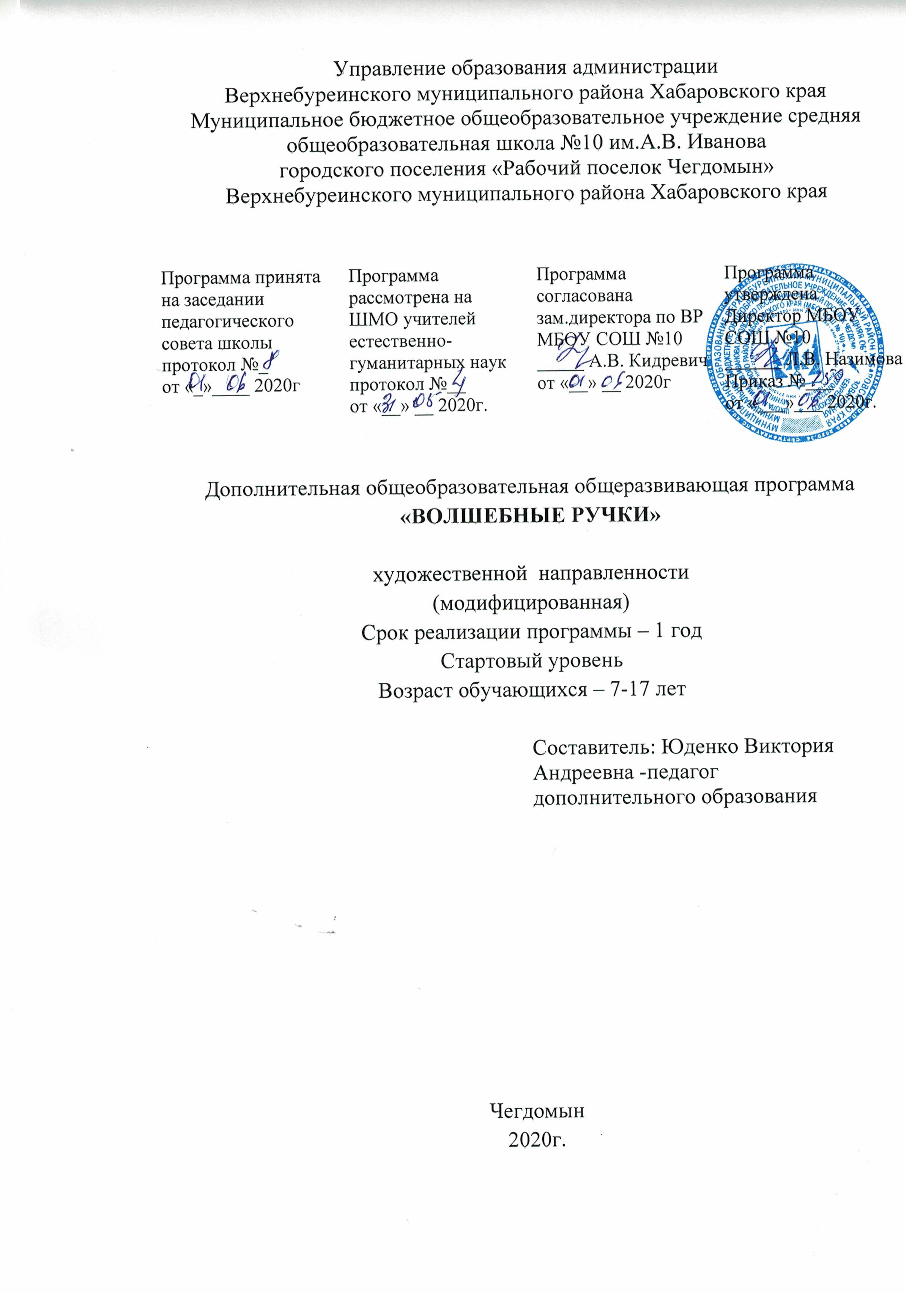

Пояснительная записка

Дополнительная общеобразовательная программа «Волшебные ручки» - общеразвивающая программа художественно-эстетической направленности составлена с использованием рабочей программы художественно-эстетической направленности для учащихся 7-17 лет «Волшебный бисер» разработанной Дацишиной Мариной Леонидовной в 2015 г. город Кандалакша.
Программа составлена в соответствии с нормами, установленными законодательной базой.
В настоящее время содержание, роль, назначение и условия реализации программы дополнительного образования закреплены в следующих нормативных документах:
• Федеральный закон Российской Федерации от 29 декабря 2012 г. N 273- ФЗ "Об образовании в Российской Федерации".
Концепция развития дополнительного образования детей. Утверждена распоряжением Правительства Российской Федерации от 4 сентября 2014 г. № 1726-р.
Приказ Министерства просвещения РФ от 09 ноября 2018 г. No 196 “Об утверждении Порядка организации и осуществления образовательной деятельности по дополнительным общеобразовательным программам”.
«Примерные требования к содержанию и оформлению образовательных программ дополнительного образования детей (письмо Министерства образования РФ от 11.12.2006 N 06-1844).
Постановление Главного государственного санитарного врача РФ от 4 июля 2014 г. № 41 "Об утверждении СанПиН 2.4.4.3172-14 "Санитарноэпидемиологические требования к устройству, содержанию и организации режима работы образовательных организаций дополнительного образования детей".
- Уставом МБОУ СОШ №10.
Актуальность программы
В настоящее время становится насущной проблема сохранения культурной и исторической самобытности России, национальных традиций.
Бисерные работы - живое придание старины. Ведь бисер, как материал, более устойчив к влиянию времени, нежели шелк или шерсть, и поэтому, если изделие не имеет никаких механических повреждений, оно доходит до нас в той красочной гамме, которая создана в далеком прошлом.
Дополнительная общеобразовательная программа "Бисероплетение", являясь прикладной, носит практико-ориентированный характер и направлена на овладение учащимися основными приемами бисероплетения. Обучение по данной программе создает благоприятные условия для интеллектуального и духовного воспитания личности ребенка, социально-культурного и профессионального самоопределения, развития познавательной активности и творческой самореализации учащихся.
Особенности программы
Помогая ребенку войти в дополнительную общеобразовательную программу «Бисероплетение», мы делаем жизнь обучающихся интересней и насыщенней. Сочетание теоретических знаний, детальное изучение истории и традиции народных промыслов, овладение техническими приемами позволяет постигнуть тайны художественного мастерства бисероплетения.
Низание бисером - работа очень тонкая, кропотливая, требующая особого терпения, бесконечной любви к этому делу. Осваивая технику нанизывания бисера, дети познают еще одну грань красоты мира искусств, развивающую эстетический вкус и художественное восприятие мира.
Программа намечает определенный объём материала, который может быть использован или изменён с учётом состава группы, физических данных и возможностей каждого учащегося, а также с учетом особенностей организации учебного процесса: разновозрастных, разноуровневых групп учащихся, нестандартностью, индивидуальных результатов обучения.
Адресат программы
Учащиеся без специальной подготовки с 7 - 17 лет, обучающиеся на добровольной основе.
Прием на обучение проводится по желанию ребенка, а так же на основании заявления родителей (законных представителей).
Учащиеся объединяются в группы не зависимо от их возраста, с учетом психологических особенностей и их творческих наклонностей.
Формы обучения - очная.
Особенности организации образовательного процесса - в соответствии с учебным планом форма проведения занятий по дополнительной общеобразовательной программе «Бисероплетение»»- групповая, от 12 до 15 учащихся одного возраста или разных возрастных категорий.

Режим занятий
Занятия предусмотрены 1 раз в неделю по 1 часа. Продолжительность учебного занятия (академический час) - 45 минут.
Срок реализации программы – 1 год. Рассчитана на детей 7-17 лет.

Цель программы: ознакомление и привитие интереса к бисерному искусству.

Задачи:

- Углубить и расширить знаний по истории бисероплетения;

- Привить интерес к культуре своей малой Родины, к истокам народного творчества;

- Сформировать художественный вкус;

- Развивать навыки по основам композиции, цветоведения и техники бисероплетения;

- Развивать моторные навыки, образное мышление, фантазию.

Учебный план

№ | Тема занятия | Кол-во часов
№ | Тема занятия | Теория | Практика | Всего
1 | Экскурс в историю. Техника безопасности. Знакомство с бисером и развитием искусства бисероплетения. | 1 | - | 1
2 | Изготовление простейших цепочек. | 0,3 | 0,7 | 1
3 | Изготовление фенечек, браслетов | 0,3 | 1,7 | 2
4 | Метод «скручивания». | 0,3 | 1,7 | 2
5 | Изготовление новогодней игрушки «Елочки». | 0,3 | 2,7 | 3
6 | Петельное плетение из проволоки. | 0,3 | 4,7 | 5
7 | Композиция. | 0,3 | 3,7 | 4
8 | «Маскировка». | 0,3 | 1,7 | 2
9 | Изучение техники «Мозаичное плетение». | 0,3 | 2,7 | 3
10 | Изготовление плоской фигуры «Салфетка». | 0,3 | 3,7 | 4
11 | «Параллельное плетение» плоское. | 0,3 | 3,7 | 4
12 | Изготовление композиции «Гербера». | 0,3 | 4,7 | 5
Итого |  | 4,3 | 31,7 | 36

Содержание программы

1. Экскурс в историю.
История бисера. Организация рабочего места. Режим работы. План занятий, демонстрация изделий. Инструменты и материалы, необходимые для работы. Знакомство с бисером и развитием искусства бисероплетения. Оборудование рабочего места. ТБ при работе с бисером.
2. Изготовление простейших цепочек.
Знакомство со схемами. Чтение схем.
Проволока. Техника безопасности при работе с проволокой.
Изготовление простейших низок. Низание цепочек «в одну нить».
Игла. Обучение навыкам работы с иглой. Техника безопасности при работе с иглой.
3. Изготовление фенечек, браслетов.
Изготовление украшений путем плетения «крестик» ниткой или леской, добавление других элементов: крупные бусины, стеклярус.
4. Метод «скручивания».
Ознакомление с техникой. Изготовить веточки для дерева. Соеденить их между собой по схеме.
5. Изготовление новогодней игрушки «Елочки».
Изготовление игрушки на елку из бисера, при помощи добавления подручных материалов.
6. Петельное плетение из проволоки.
Петельное плетение. Двойная петля. Изготовление веточек и соцветий растения.
7. Композиция.
Понятие о композиции. Виды орнаментов. Сочетание цветов. Понятие о композиции объемного изделия.
8. «Маскировка».
Изучение маскировки проволоки в объемном изделии при помощи ниток, флористической ленты, и других подручных материалов.
9. Изучение техники «Мозаичное плетение».
Изучить технику плетения проволокой. Изготовить листья и лепестки, предать им форму.
10. Изготовление плоской фигуры «Салфетка».
При помощи техники «низание» и схемы, плести плоскую фигуру «Салфетка». Замаскировать узелки. Зафиксировать маскировку.
11. «Параллельное плетение» плоское.
Изучение техники плетения плоской фигуры проволокой. Рисование схемы с буквой или рисунком. Закрепление темы. Изготовление плоской фигуры.
12. Изготовление композиции «Гербера».
12.1. Изготовить объемную «Герберу». Путем петельного плетения изготовить веточки (листья) и соцветия, соединить путем их закрепления на толстую проволоку. Замаскировать проволоку.
12.2. Завершить композицию. Готовую «Герберу» установить в форму, и при помощи алебастра (гипса) залить форму. После застывания, форму раскрасить красками. Покрыть лаком.

Планируемые результаты:

Результатом реализации данной программы являются выставки детских работ, использование поделок-сувениров в качестве подарков. Личностные:
- Сформированность у обучающихся основ коммуникативной и социальной компетентности в области декоративно-прикладного творчества;
Метапредметные:
- Сформированность у обучающихся специальных навыков в области техники бисероплетения на основе знаний о композиции, цветоведении, бисерном искусстве и т.д.
Образовательные:
- Сформированность у обучающихся потребности в приобщении к культуре своей малой Родины.

Условия реализации программы

Материально-технические условия:

- Мебель по количеству и росту детей;
- Учебная доска, мел;
- Ножницы, подставки для бисера, подушечки, игольницы;
- Необходимый материал, приобретённый родителями для детей;
- Шаблоны для составления схем низания.

Формы аттестации
В процессе освоения программы обучающиеся сдают контрольные срезы, пишут рефераты, тесты.

Оценочные материалы (Закон №273-ФЗ, ст. 2, п. 9; ст. 47, п. 5)
В соответствии с целями и задачами программой предусмотрено проведение мониторинга и диагностических исследований обучающихся.

Мониторинг уровня обученности и личностного развития обучающегося
(по А.В. Хуторскому)
Показатели (оцениваемые параметры) | Критерии | Степень выраженности оцениваемого качества | Возможное кол-во баллов | Методы диагностики
I.Теоретическая подготовка:  1.1 Теоретические знания (по основным разделам учебно-тематического плана программы)  1.2 Владение специальной терминологией | Соответствия теоретических знаний программным требованиям  Осмысленность и правильность использования специальной терминологии | -минимальный уровень (овладел менее чем ½ объема знаний, предусмотренных программой);  - средний уровень (объем усвоенных знаний составляет более 1/2);  -максимальный уровень (усвоил практически весь объем знаний, предусмотренных программой за конкретный период);  - минимальный уровень (как правило, избегает употреблять специальные термины);  - средний уровень (сочетает специальную терминологию с бытовой);  -максимальный уровень (специальные термины употребляет осознанно и в полном соответствии с их содержанием). | 1  2  3  1  2  3 | Наблюдение, тестирование, контрольный опрос
II. Практическая подготовка:  2.1. Практические умения и навыки, предусмотренные программой (по основным разделам учебно – тематического плана программы)  2.2. Владение специальным оборудованием и оснащением  2.3. Творческие навыки | Соответствие практических умений и навыков программным требованиям  Отсутствие затруднений в использовании специального оборудования и оснащения  Креативность в выполнении практических заданий | - минимальный уровень  (овладел менее чем 1/2 предусмотренных умений и навыков);  - средний уровень (объем усвоенных умений и навыков составляет более1/2);  -максимальный уровень  (овладел практически всеми умениями и навыками, предусмотренными программой за конкретный период.)  -минимальный уровень умений (испытывает серьезные затруднения при работе с оборудованием);  - средний уровень (работает с оборудованием с помощью педагога);  -максимальный уровень (работает с оборудованием самостоятельно, не испытывает особых трудностей);  - начальный (элементарный) уровень развития креативности (в состоянии выполнить лишь простейшие практические задания педагога);  - репродуктивный уровень (выполняет в основном задания на основе образца);  - творческий уровень (выполняет практические задания с элементами творчества) | 1  2  3  1  2  3  1  2  3 | Контрольное задание  Контрольное задание  Контрольное задание
III. Обще учебные умения и навыки:  3.1. Учебно–интеллектуальные умения: | Самостоятельность в подборе и анализе литературы | -минимальный уровень умений (обучающийся испытывает серьезные затруднения при работе с литературой, нуждается в постоянной помощи и контроле педагога);  -средний уровень (работает с литературой с помощью педагога и родителей);  - максимальный уровень (работает с литературой самостоятельно, не испытывает особых трудностей) | 1  2  3 | Анализ

Методические материалы
Особенности организации образовательного процесса - очный.
Обучение проходит как в первую, так и во вторую половину дня (1 и 2 смена). Учебный процесс поделен на темы, что позволяет детям усвоить материал быстрее и лучше. В каждый модуль входит теоретические и практические занятия. Занятия проходят два раза в неделю по 2 академических часа, сдвоенные уроки позволяют увеличить плотность изучения материала, внедрять коллективные способы и интерактивные формы обучения, увеличить долю самостоятельной работы обучающихся на уроке. При включении в образовательный процесс всех заинтересованных сторон на условиях субъект-субъектных отношений, возможно полноценное развитие правовой грамотности обучающихся.
Программа намечает определенный объём материала, который может быть использован или изменён с учётом состава группы, физических данных и возможностей каждого учащегося, а также с учетом особенностей организации учебного процесса: разновозрастных, разноуровневых групп детей, нестандартностью, индивидуальных результатов обучения.
Организация образовательного процесса направлена на здоровьесбережение учащихся. Проводятся беседы о здоровом образе жизни, физкультминутки, музыкальные паузы, используется эмоциональная разрядка.
Обеспечение безопасности жизни и здоровья обучающихся осуществляется посредством инструктажа по технике безопасности, периодичность которого отражается в журнале по ТБ.
Методы обучения –
Словесный метод обучения включает: рассказ, лекцию, объяснение, беседу, дискуссию.
Практический - выполнения учащимися умственных, либо практических действий. Наглядный, подразумевает применение в процессе обучения наглядных пособий или других средств.
Формы организации образовательного процесса – занятия проводятся в сформированных группах от 12 до 15 человек.
Формы организации учебного занятия
Формы организации учебного занятия
- традиционное занятие,
- практическое занятие.

Педагогические технологии

Педагогические технологии | Достигаемые результаты
Технология использования в обучении игровых методов: ролевых, деловых, и других видов обучающих игр | Применение данной технологии, помогает ребенку в расширении кругозора, развитии познавательной деятельности, в формировании и развитии общеучебных определенных умений и навыков, необходимых в практической деятельности.
Обучение в сотрудничестве  (командная, групповая работа) | Сотрудничество трактуется как идея совместной развивающей деятельности взрослых и детей. Суть индивидуального подхода в том, чтобы идти не от учебного предмета, а от ребенка к предмету, идти от тех возможностей, которыми располагает ребенок, применять психолого- педагогические диагностики личности.

Список литературы
  - Артамонова Е. «Модные фенички и украшения из бисера», М., Эскимо 2008.;
  - Доуэлп К.Б. «Цветы из бисера» / Пер. с англ. – М.: Издательский дом «Ниола 21-й век», 2005
  - Ликсо Н.Л. «Бисер» - Минск, ООО «Харвест», 2006
  - Татьяна Несмеян. Ювелирные украшения, М., Эскимо 2006.;
  - Подшивка журналов «Модный журнал. Бисер» за 2004 - 2006 г.г., Издательство ООО «Мода и рукоделие».

